
Základní škola a Mateřská škola,

Praha 6, náměstí Svobody 2
náměstí Svobody 2/930, 160 00 Praha 6 – Bubeneč
www.zs-ns2.cz; tel.: 224 311 371, info@zs-ns2.cz
tel.: 224 324 783, mstychonova@centrum.cz

Školní noviny – leden 2015

Nový rok 2015

Milí žáci, vážení rodiče a pracovníci školy,

v roce 2015 přeji vám všem co nejvíce zdraví, pohodu ve škole i v práci. Naší škole přejme všichni hodně usměvavých žáků i pracovníků, vstřícného zřizovatele a spokojených rodičů.

Mgr. Michaela Rybářová, ředitelka školy

Výtěžek z Vánočních trhů 2014

Stejně jako v uplynulých letech jsme v prosinci přivítali příznivce naší školy na tradiční Vánoční akademii
a na následných prodejních Vánočních trzích. S velikým poděkováním vám všem, kteří jste vlastními silami přispěli k úspěchu akce, sdělujeme, že při charitativní akci bylo přispěno částkou téměř 105.000,- Kč. Čistý zisk (po odečtení nákladů) činí 77.022,- Kč a bude rozdělen mezi školu a další dvě pořádající organizace – tedy Dětské centrum v Krči a Asociaci pomáhající lidem s autismem (APLA).

Dětské centrum využije prostředky na obnovu vybavení pokojů dětí a Asociace podpoří prázdninový pobyt autistického dítěte na letním táboře. Naši žáci navštíví Dětské centrum v průběhu 2. pololetí a seznámí se s jeho činností. Pracovnice APLA zase seznámí naše žáky s podstatou autismu na přednášce ve škole.

Škola využívá získané prostředky na podporu vlastních žáků – kupujeme odměny do soutěží, platíme hudební produkce na akademiích a dětských plesech, nakupujeme Mikulášskou nadílku, v loňském roce jsme pořídili sportovní dresy apod.

Také akce žákovského parlamentu – prodej knih ve Vánočním antikvariátu – vynesla dětem částku 8.178,- Kč. O jejich využití si rozhodnou sami členové žákovského parlamentu.

Děkujeme jak rodičům, tak i všem pracovníkům školy, kteří pomohli dětem připravit pěkná vystoupení
a společně vytvořili vánoční výrobky.

Co vše se dále událo v prosinci?

- pokračovaly preventivní programy v různých třídách
- na společných i individuálních seminářích se vzdělávali pedagogové
- uskutečnily se soutěže (dějepisná olympiáda, recitační soutěž Hálkovo pírko)
- pokračovaly akce Předškoláka – navštívily nás děti z mateřských školek Terronská a Charlese de Gaulla, naše děti navštívily mateřskou školu Velvarská
- v rámci výchovy k volbě povolání se naši žáci seznámili s chodem Úřadu práce
- při výjezdu do Španělska jsme dohodli spolupráci naší a španělské školy ve městě Castelldefels (blízko Barcelony)
- uskutečnilo se setkání se spisovatelkou Sandrou Vebrovou
- nabídli jsme rodičům ukázkové hodiny práce na interaktivní tabuli
- v rámci veřejné služby jsme s dětmi navštívili Domov s pečovatelskou službou
- proběhly vlastní akce tříd (vlastivědná vyjížďka lodí, účast na scénickém čtení v muzeu v Roztokách, návštěva Beach clubu Strahov, návštěva Muzea Karlova mostu)
- zájemcům o naši školu jsme připravili 1. den otevřených dveří
- v poslední školní den roku 2014 si děti uskutečnily se svými třídními učiteli vánoční besídky, také zaměstnanci školy se sešli na předvánočním posezení

Výsledky testování znalostí anglického jazyka

Žáci 6. a 9. ročníků se v průběhu listopadu 2014 zúčastnili testování svých znalostí. Jednalo se o náročné testy SCATE, které trvají 45 minut a jednotlivé úlohy jsou počítačem vygenerovány tak, že každý žák zpracovává své úlohy samostatně. V testování se prověřují znalosti v oblasti čtení a porozumění textu, poslechu, slovní zásoby, gramatiky a pravopisu a orientace v konverzačních situacích.

Ze tříd 6. A a 6. B se testování zúčastnilo celkem 42 žáků a žáci dosáhli vynikajících výsledků a naše škola se umístila mezi 10% nejúspěšnějších škol. Výsledky v obou třídách byly naprosto vyrovnané, pouze 3 žáci z každé třídy nedosáhli požadované jazykové úrovně A1, což představuje pouze 14%, v průměru všech testovaných škol z celé republiky této úrovně nedosáhne až 40% žáků.

Žáci 9. ročníku se tohoto testování zúčastnili v rámci své kategorie. Svými výsledky se umístili mezi 20% škol s nejlepšími výsledky. Z celkového počtu 37 testovaných žáků v obou třídách nedosáhl požadované jazykové úrovně A2 jeden žák z 9. A a šest žáků z 9. B, což představuje 20% z celkového počtu testovaných žáků. V celorepublikovém průměru nedosáhne požadované úrovně více než 40% testovaných.

8 žáků z 9. ročníku dosáhlo vyšší jazykové úrovně B1, což odpovídá středoškolským znalostem anglického jazyka.
Obzvlášť blahopřejeme žákyni 9. A Dominice Koronovské, které se podařilo dosáhnout jazykové úrovně C1.

Ing. Eva Jeřábková, vedoucí předmětové komise AJ

Co se to děje v suterénu školy?

Díky zvýšenému provoznímu příspěvku našeho zřizovatele, MČ Prahy 6, pokračujeme v rekonstrukcích dalších místností. Bývalý sklad (vedle dílny p. školníka) přebudováváme na školní dílny a v menší místnosti za dílnami vybudujeme novou školní kuchyňku. Stávající školní kuchyňku tak budeme moci využít jako běžnou učebnu, čímž si i do budoucna zajistíme více učeben pro všechny naše žáky. Rekonstrukce by měla být hotova do poloviny února 2015.

Jak jsme se ve školce těšili na Vánoce

Na konci listopadu jsme jeli s Lišáky vlakem do Karlštejna podívat se na výstavu betlémů.  Betlémy tam mají staré, nové, dřevěné perníkové, skleněné, pohyblivé …, prostě všechny možné. Všechny se nám velice líbily. | 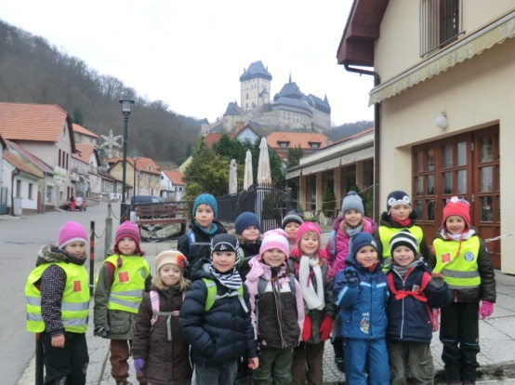

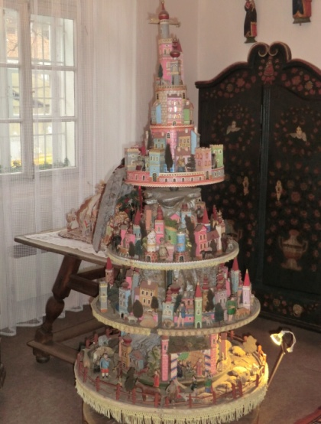 | Ještě jsme s jednou moc milou paní vyráběli v místní dílničce každý svůj vánoční stromeček z kartonu, látky  a třpytivých hvězdiček. Práce nás bavila  a stromečky jsme si odvezli domů.  Po chutném obědě v místní restauraci jsme na procházce viděli v ohradě krásné koníky. Byli zvědaví a přišli se podívat až k ohradě, tak jsme se s nimi rozdělili  o jablíčka.  Výlet to byl báječný, ani nám nevadilo, že už byla zima.

Také jsme se byli podívat na Pražském Hradě na slaměný betlém a u velikého vánočního stromu jsme do kasičky vhodili pár penízků pro SOS vesničky.

Myšáci se zase byli podívat na betlémy v muzeu Karlova mostu. Tak měli také krásný zimní výlet.

Před Vánocemi jsme se opět setkali v Písecké bráně na Malém vánočním zpívání. Povedlo se, i když bylo velmi komorní, protože některé děti i naše hosty skolila nemoc. Ale užili jsme si to a všichni nám tleskali.

A pak už jsme čekali na Ježíška …

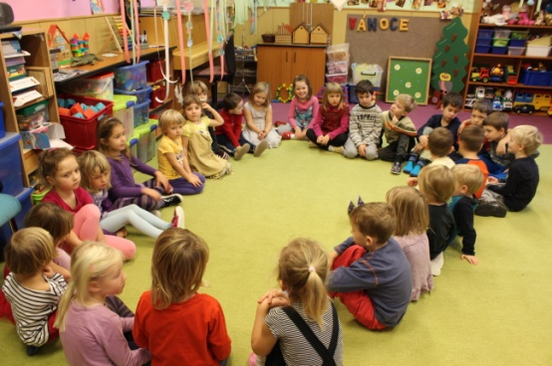 | Čekání na Ježíška je vždycky hrozně dlouhé, tak jsme mu zpívali. Do školky musel přiletět o něco dřív, aby všechno stihl.

Přinesl nám spoustu krásných dárků. | 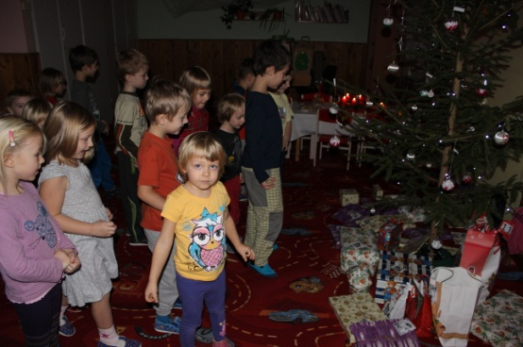

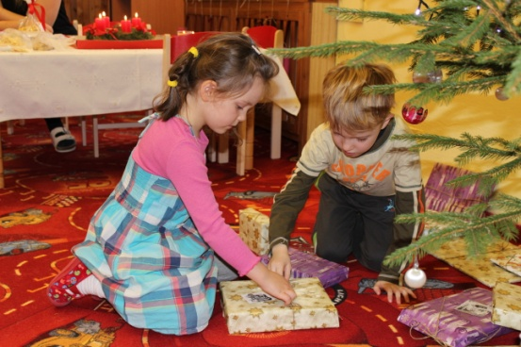 | Spravedlivě jsme se dělili o jejich otvírání. Na každého došlo.  Pak jsme si dárky odnesli do svých tříd a hráli jsme si a zkoumali, co se s kterou hrou či stavebnicí správně dělá.  Pak jsme pozvali i kamarády. Lišáci Myšáky a Myšáci Lišáky.

Ježíšek už rozdal dárky i všem doma, potěšili jsme se milými setkáními s našimi blízkými a budeme se těšit, co nám přinese ten nový rok 2015.
Všem přejeme hodně zdraví a důvodů k radosti.
Děti ze školky
Těšíme se na nové žáčky

Den otevřených dveří
Ve středu 14. ledna 2015 od 9.00 do 17.00 hod. proběhne na naší základní škole již druhý Den otevřených dveří. V 9.00, ve 12.00 a v 17.00 mají zájemci o naši školu možnost setkání s ředitelkou a dalšími vedoucími pracovníky školy. Seznámíme Vás s představou dalšího rozvoje školy a zodpovíme Vaše dotazy. V 10.00, 11.00, 13.00, 14.00, 15.00 a 16.00 je pak pro Vás připravena prohlídka školy, při které Vám naše paní učitelky představí třídy a způsob práce s dětmi.
Zápis do 1. tříd
Zápis dětí, které do 31. 8. 2015 dovrší šesti let, proběhne ve dnech 3. a 4. února 2015 (úterý a středa) vždy od 13.00 do 18.00. Prosíme rodiče, aby s sebou přivedli své dítě a přinesli si občanský průkaz a rodný list dítěte. U cizích státních příslušníků je potřeba pas s vyznačením povolení k pobytu. S sebou můžete přinést
i další důležité dokumenty týkající se dítěte. V případě, že je omezeno rodičovské právo jednoho z rodičů, předložte nám, prosíme, originál nebo ověřenou kopii příslušného dokumentu.
Upozorňujeme rodiče, že škola nerozhoduje o přijetí podle hesla „kdo dřív přijde, …“, prosíme tedy zájemce, aby si na zápis svého dítěte rezervovali termín na webových stránkách školy (bude spuštěno
19. ledna).
V případě, že budete chtít zapsat do 1. třídy dítě, které šesti let dosáhne až v období září – prosinec 2015, je potřeba s sebou přinést doporučující vyjádření školského poradenského zařízení (např. poradna). Pokud budete chtít zapsat do školy dítě ještě mladší (dosáhne-li šesti let teprve v období od ledna do června 2016), předložíte škole kromě doporučujícího vyjádření školského poradenského zařízení i doporučující vyjádření odborného lékaře.
Prosíme, promyslete si také, zda budete pro své dítě preferovat zařazení do třídy s výukou tradičního vázaného písma nebo zvolíte variantu nevázaného písma Comenia Script.
Další informace k zápisu do 1. tříd (kritéria přijetí, formuláře, podmínky odkladu apod.) budou k dispozici na webových stránkách školy. Zvláště doporučujeme si v klidu domova vyplnit žádost
o přijetí.

I mateřinka se těší na nové děti

Zápis do mateřské školy
Probíhá formou odevzdání vyplněné žádosti o přijetí k předškolnímu vzdělávání a odevzdání evidenčního listu dítěte (formuláře a podrobnější informace najdete od 19. ledna na webových stránkách školy).
Termín pro odevzdání vyplněných a potvrzených formulářů je stanoven na středu 25. února 2015 od 8.00 do 11.00 a poté od 13.00 do 16.30.
Další informace k zápisu do naší mateřské školy i podrobnosti k práci školky naleznete na webových stránkách www.zs-ns2.cz v části Mateřská škola.
Renáta Vlasáková, zástupkyně ředitelky školy pro předškolní vzdělávání
ICT vybavení školy

V průběhu roku 2014 věnovala škola značnou část finančních prostředků na vybavení informační
a komunikační technikou:
- nově byla rozvedena celá síť (a zmizely tak z podlah tříd poničené lišty s kabely)
- byl zakoupen nový server a antivirový program
- byly dokoupeny licence
- přibylo několik interaktivních tabulí – od ledna to budou další 2 (v 1. B – zde děkujeme za příspěvky rodičů; další tabuli jsme získali jako podporu mezinárodní spolupráce s německou školou od zřizovatele – IA tabule bude umístěna ve 3. B)
- dokoupili jsme další notebooky do tříd

I v roce 2015 budeme v modernizaci pokračovat. Přivítáme i např. firmami vyřazované, ale funkční počítače nebo notebooky.
Děkujeme za pomoc rodinám

Na konci kalendářního roku se škole nabídlo několik osob, které by rády pomohly rodinám s financováním školních obědů pro jejich děti. Škola s pomocí p. učit. třídních tyto rodiny vytipovala a umožnila tak těmto zájemcům přispívat tam, kde je to potřebné. Jde o rodiny, které jsou v tíživé životní situaci.

Děkujeme p. Radku Pilátovi, p. Janu Hrubešovi, p. Janu Vyhnánkovi, p. Vojtěchu Samueli Valeriánovi a p. Monice Sáře Lindové za jejich pomoc.

Mgr. Michaela Rybářová, ředitelka školy

Na co se těšit v lednu?

- blíží se konec 1. pololetí – klasifikační porada pedagogické rady se uskuteční v pondělí 26. ledna (učitelé konzultují postup ve výuce s vedením školy také na lednových jednáních metodických sdružení a předmětových komisí)

- v pondělí 12. ledna se uskuteční individuální konzultace (event. tam, kde je to potřeba i společná třídní schůzka) a od 18.30 také schůzka zástupců tříd z řad rodičů s ředitelkou školy

- pro zájemce chystáme 2. den otevřených dveří (14. ledna) a intenzivně připravujeme zápis do 1. tříd

- v rámci environmentální výchovy navštíví děti Letiště Václava Havla

- uskutečníme MATEŘÍDOUŠKOVÁ ČTENÍ – naše děti půjdou číst dětem v mateřinkách

- deváťáci navštíví pracoviště Českého vysokého učení technického

- na konec ledna přichystáme již 2. exkurzní a projektový den a také školní turnaj v házené

- vysvědčení za 1. pololetí bude rozdáno ve čtvrtek 29. ledna; pro prvňáčky bude připravena slavnost Pasování na čtenáře (zveme i rodiny žáků)

V pátek 30. ledna následují pololetní prázdniny.

